Polévku snadno a rychle s digitálním polévkovačem

Nedílnou součástí každého jídelníčku jsou polévky. Jsou vydatné a výživné, obsahují řadu vitamínů, minerálů, uhlohydrátů i vlákniny a v oblibě je mají také děti. Jejich příprava může být nyní opravdu jednoduchá a rychlá. Britská společnost Morphy Richards totiž představuje digitální polévkovač, který pokrm uvaří za vás.
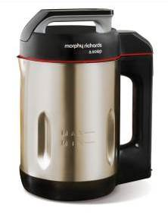
Tento chytrý spotřebič pro přípravu polévek má objem 1,6 litru, a tedy se z něj snadno nají až čtyři osoby. Je vyroben z nerez oceli, ve víku je zabudována mixovací čepel, která díky svému speciálnímu designu odvádí prvotřídní výkon a je až 12x odolnější proti ztupení. Právě díky tomuto mixovacímu tělesu dokáže polévkovač připravit pokrmy nejrůznější hustoty a konzistence. Na přehledném digitálním displeji si můžete vybrat z pěti různých funkcí, které zaručí dokonalý výsledek. V polévkovači tak lze připravit jemný krém i hutnou polévku, stejně jako ovocné koktejly. Díky restovací funkci v něm lze navíc osmahnout zeleninu či slaninu a připravit tak správný polévkový základ.
Domácí polévky, soté i ovocné koktejly z polévkovače Morphy Richards lze díky němu připravit s časovou úsporou. Veškeré ingredience totiž stačí jen očistit, pokrájet a vložit do hrnce. Polévkovač již pokrm sám uvaří i rozmixuje na požadovanou konzistenci. Polévku uvaří za 21 minut a ovocný koktejl připraví do dvou minut. Dokončení přípravy pokrmu pak signalizuje zvukovým signálem.
Polévkovač má jednoduchou konstrukci, vnitřek je potažen trvanlivým teflonovým povlakem. Jeho údržba je proto velice jednoduchá, stačí jej umýt teplou mýdlovou vodou. Stabilita je zaručena nožičkami s protiskluzovou úpravou a tepelně izolované madlo je samozřejmostí.
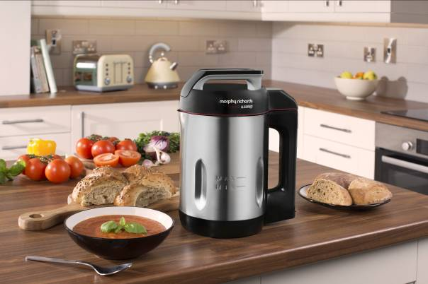
Digitální polévkovač Morphy Richards je k dostání ve vybraných obchodech za 3 199 Kč.

Značka Morphy Richards
Morphy Richards je anglická značka malých domácích elektrospotřebičů, která se může pochlubit bohatou historií výroby svých inovovaných produktů. Založili ji Donal Morphy a Charles Richards v roce 1936 a letos tak slaví úspěšných 80 let. Za tu dobu se stala značka známou téměř po celém světě. V Anglii pokrývá přibližně 90 % domácností, v Evropě její podíl na trhu činí více jak 25 %
a své zastoupení má i v Kanadě, Austrálii, Rusku a jižní Africe. Morphy Richards se stal žádanou značkou, která díky svým nejvyšším výrobním standardům nabízí stylový inovační design, kvalitu i
spolehlivost a zároveň se jí daří naplňovat hlavní motto společnosti „Smart ideas for your home“.

O společnosti Solight Holding, s.r.o.
Solight Holding, s.r.o. je česká společnost specializující se od roku 2009 na dovoz zboží a jeho distribuci do obchodní sítě velkoobchodů i maloobchodů. Ve svém portfoliu značek nabízí pro Českou republiku i Slovensko renomované značky jako jsou Case Logic, Bandridge, Skross, Clingo, JCB, Thule, Fujitsu, Dyson, od července tohoto roku značku Morphy Richards a mnohé další. Důležitou součást produktového portfolia tvoří vlastní značka Solight, skýtající více jak 1 000 produktů různých kategorií. Podrobné informace o produktech a zastoupení společnosti naleznete na stránkách www.solight.cz.

